La víspera de navidad

Pues el 24 de diciembre me desperté y me fui a el cuarto de mi hermano Julián y lo levante y le dije: ey doño feliz cumpleaños y el Julián dijo…la verdad no voy a decir lo q dijo porque estaba medio autista en ese momento.
El cumpleaños de mi hermano se fue muyyy rápido porque mi mamá tenia que preparar la nochebuena y hacer la comida lo que duró el cumpleaños de mi hermano fue de 3 horas porque se levantó a las 10:00 am.
Fuimos a la casa de mi abuela porque ahí estaban mis primos y…. No hicimos nada, de hecho estábamos esperando la noche para divertirnos y mi abuela llegó así de la nada y dijo : ayyy ya están todos aquí, vallase para que no estorben. Y entonces nos fuimos a mi casa con mis primos de nuevo.
Y bueno por fin llego la nochebuena e hicimos esto:


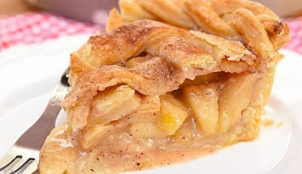
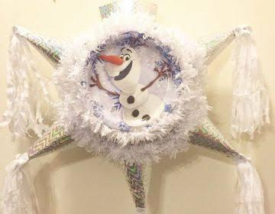
Quebramos una piñata. Comimos. Fuimos a casa de abuelos

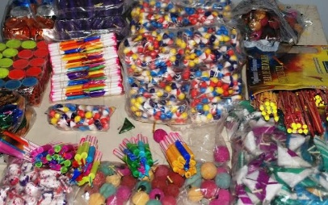
E hicimos una cuetera

Y en navidad me amaneció un sunny angel pero al final no hicimos mucho fuimos al ranchito con mis tíos abuelos mi papá y mi mamá, comí dulces, y un menudo bien bueno y jugué voleibol con mi primo y mi hermano.

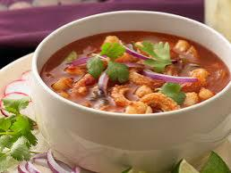
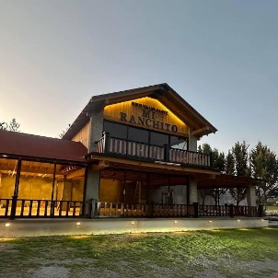
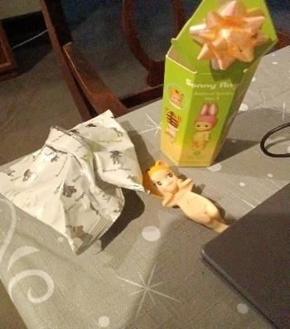
Lo que me amaneció. Ranchito. Comida

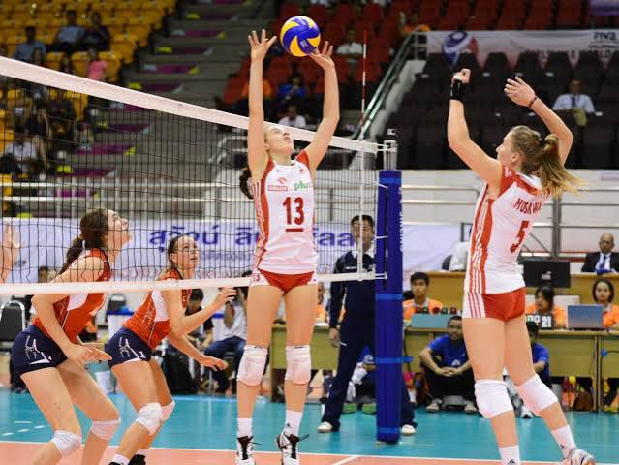
Voleibol con mis primos

